CONSTANCIA

Por medio de la presente hacemos constar que el ciudadano; Carlos Olivares, cédula de identidad No. 16.517.893 ejerce funciones como Coordinador de Producción del circuito Unión Radio Medios Región Guayana.

Se expide la misma por solicitud de la parte interesadas a fin de consignar la misma como requisito para la acreditación deportiva correspondiente.

Constancia se expide en Puerto Ordaz a los 27 días de junio del 2019

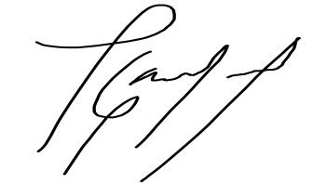
Atentamente,

Lcda. Tania García
Directora

Inversiones Radiofónicas FM 88.9, S.A
Cuchivero. Torre Latina, PH-A, Alta Vista Norte-Puerto Ordaz-Edo. Bolívar
Telefax (0286) 9 62- 42- 31- Master (0286) 961 74-01

